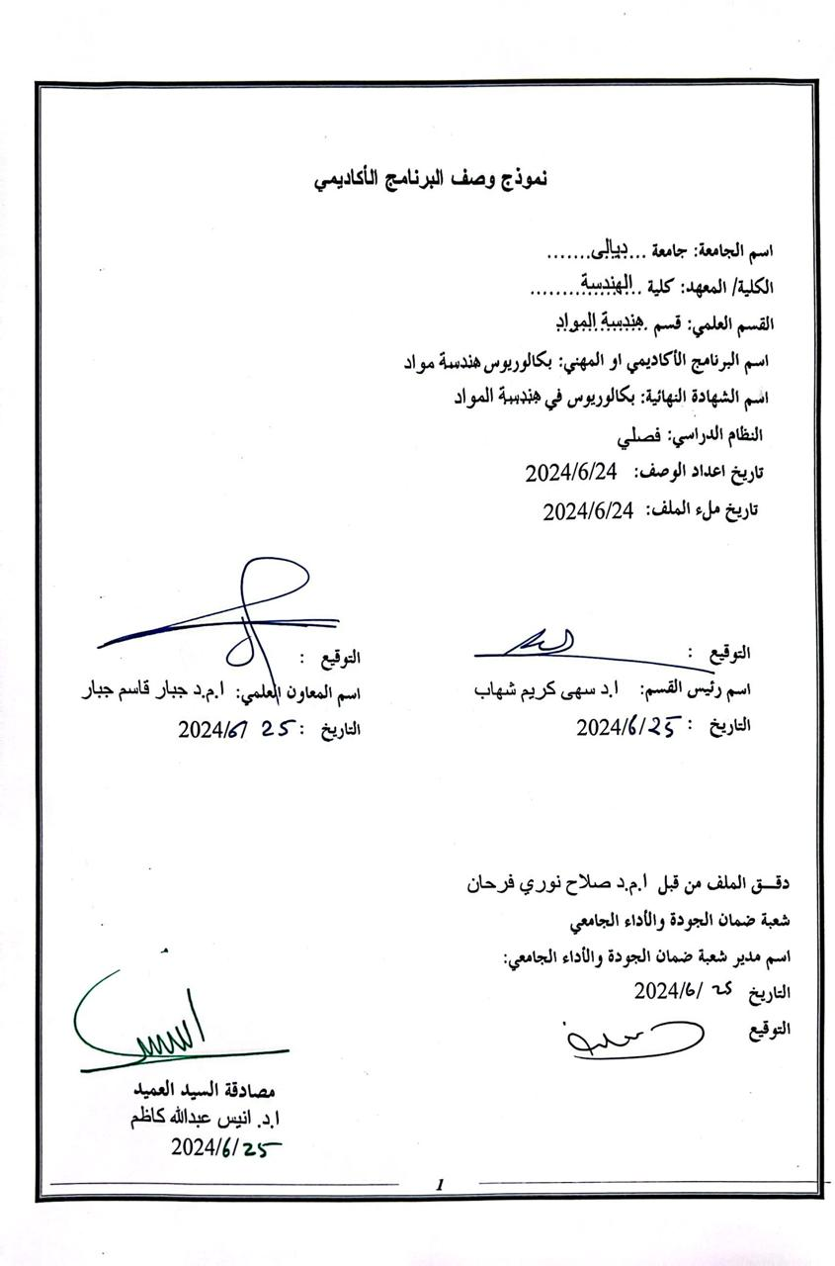
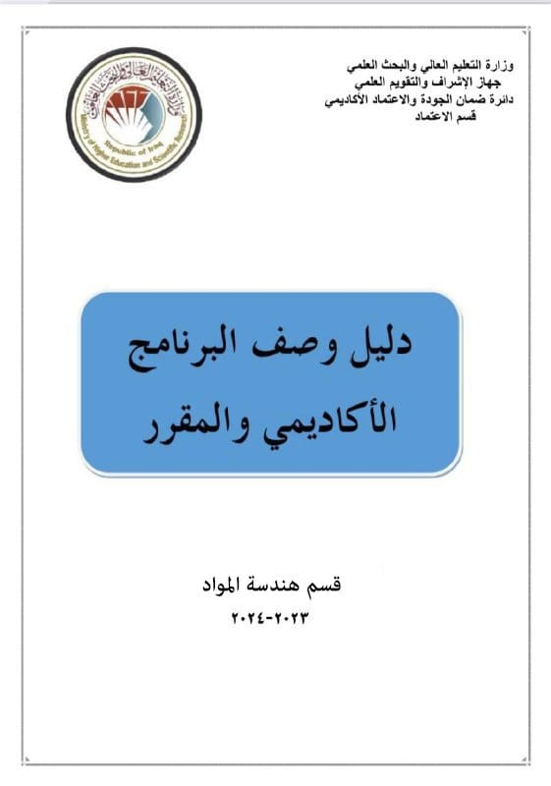
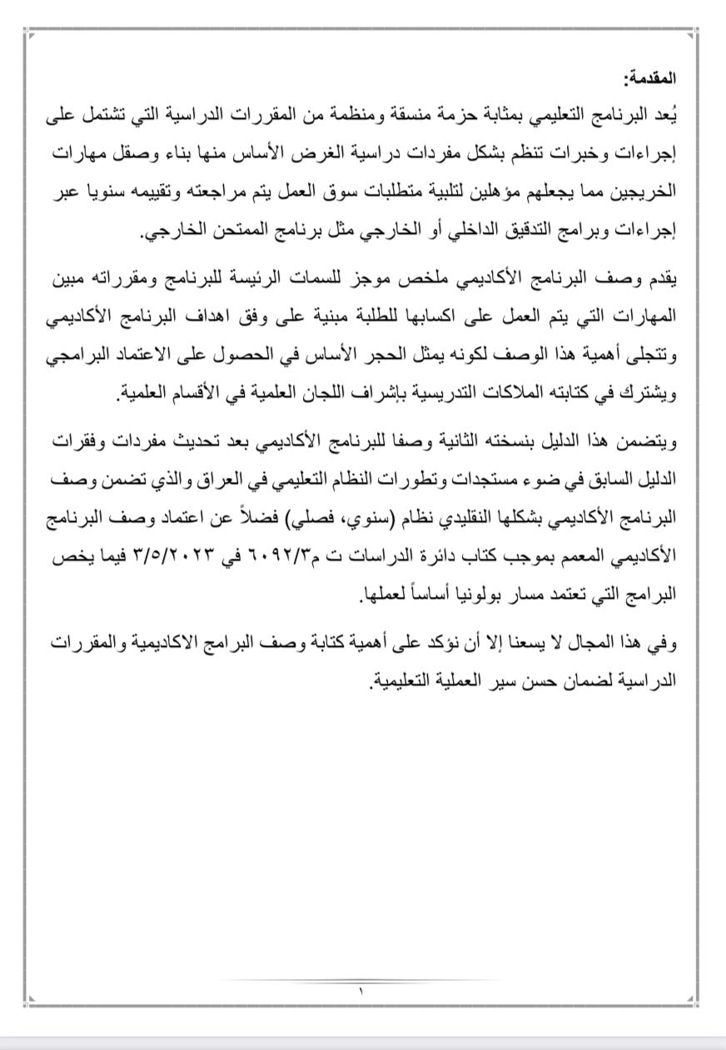
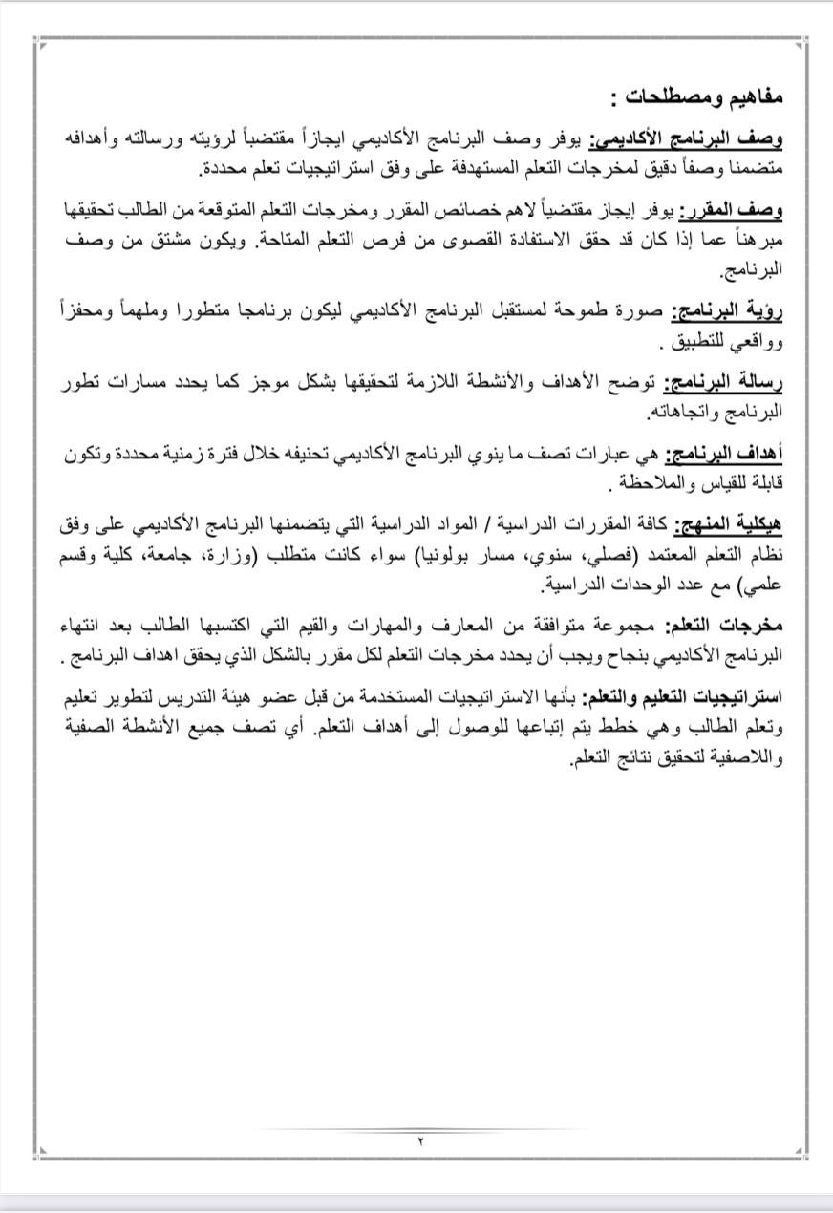

- رؤية البرنامج
.إعداد وتأھيل مھندسين مختصين في علوم ھندسة المواد من خلال التنويع في طرق التعلم والتعليم وتدريب الطلاب على تطبيق المعارف والمھارات المكتسبة لحل مشاكل الواقعية.
.يسعى القسم لتقديم برامج أكاديمية متميزة في مجال علوم ھندسة المواد بالجانبين النظري والتطبيقي تتوافق مع المعايير العالمية للجودة الأكاديمية.
.تشجيع وتنمية البحث العلمي في مجالات ھندسة المواد من حيث التصميم والتصنيع واختيار المواد والتي تشمل المواد المعدنية، السيراميكية، البوليميرية،المتراكبة بالاضافة الى اعادة تدوير المواد وتصنيعھا .

توفير بيئة محفزة لأعضاء ھيئة التدريس لتطوير إمكانياتهم ومھاراتھم التعليمية والبحثية.
يسعى القسم جاهدا الى الارتقاء بالكادر التدريسي من خلال ايفاد منتسبين القسم للدراسات العليا داخل وخارج القطر وتهيئة الظروف المناسبة للبحث العلمي من اجل الحصول على الدرجات العلمية المطلوبة . اكساب الطلاب القدرة على التعلم الذاي والتطور الشخصي والعمل في مجا
في مجموعات

- رسالة البرنامج
بذل الجھود لبناء وتدريب وتأھيل القدرات بمھنية عالية، وإجراء الأبحاث التطبيقية وتقديم الخدمات الاستشارية المتخصصة في علوم ھندسة المواد ومجالاتھا وتوفير تعليم ھندسي متطور ومعتمد لتلبية احتياجات الدوائر والمؤسسات. يسعى القسم لتخريج اول دفعة في عام 8102حيث كانت اول دفعة ستدعم دوائر ومؤسسات الدولة في المحافظة

- اهداف البرنامج
1إعداد وتأهيل مهندسين مختصين في علوم هندسة المواد من خلال التنويع في طرق التعلم والتعليم وتدريب الطلاب على تطبيق المعارف والمهارات المكتسبة لحل مشاكل
واقعية.
-2يسعى القسم لتقديم برامج أكاديمية متميزة في مجال علوم هندسة المواد بالجانبين النظري والتطبيقي تتوافق مع المعايير العالمية للجودة الأكاديمية.
-3تشجيع وتنمية البحث العلمي في مجالات هندسة المواد من حيث التصميم والتصنيع واختيار المواد والتي تشمل المواد المعدنية، السيراميكية، البوليميرية ،المتراكبة
بالاضافة الى اعادة تدوير المواد وتصنيعها.
-4توفير بيئة محفزة لأعضاء هيئة التدريس لتطوير امكانياتهم ومهاراتهم التعليمية والبحثية.
-5إكساب الطلاب القدرة على التعلم الذاتي و التطور الشخصي والعمل في مجموعات

- الاعتماد البرامجي
البرنامج في مرحلة الاعداد للحصول على الاعتمادية

- المؤثرات الخارجية الاخرى
المقرر عام ويتم دعمه من قبل رئاسة جامعة ديالى

6. هيكلية البرنامج
 |  |  |  | 
 | 4.24 % | 6 | 5 | 
 | 14.20 % | 20 | 9 | 
 |  |  |  | 
متطلبات تخرج | - | - | - | 
 |  |  |  | 

7. وصف البرنامج
الساعات المعتمدة |  | اسم المقرر | رمز المقرر | السنة/المستوى
 | نظري وعملي | توصيف المواد | MaEG 231 | الثالثة

8. مخرجات التعلم المتوقعة للبرنامج
 | المعرفة
ستناقش الموضوعات في هذا الكورس للفحص الغير إتلافي لمواد مختلفة.  ستتناول جميع الموضوعات الكشف عن العيوب على المواد. كما ستتم مناقشة مقدمة عامة ومزايا وأنواع الفحص واستخدام الأدوات.  ستتم مناقشة طرق الكشف عن العيوب تحت السطحية بالتفصيل.  توضيح طرق الفحص المعقدة مع جميع المخاطر التي تحتوي عليها. | مخرجات التعلم 1و2و3
– تنظيم العمل بشكل جيد و تجنب الفوضى التي لا تؤدي الى قطف ثماره.  - مراقبة العمل عن طريق توفير نظام جيد للإشراف. | المهارات
 | القيم
الانتباه: اثارة انتباه الطلبة وذلك بتنفيذ احد البرامج التطبيقية على شاشة العرض في القاعة.  الاستجابة: متابعة مدى تفاعل الطالب مع المادة المعروضة على الشاشة  - الاهتمام: متابعة اهتمام الطالب الذي تفاعل اكثر مع المادة المعروضة، وذلك بزيادة هذا التفاعل بطلب برامج وتطبيقات اخرى لعرضها.  - تكوين الاتجاه: بمعنى ان يكون الطالب متعاطفا مع العرض وربما يكون له رأي باتجاه الموضوع المعروض ويدافع عنه.  - تكوين السلوك القيمي: بمعنى ان يصل الطالب لقمة السلم الوجداني فيكون له مستوى ثابت في الدرس ولا يتكاسل ولا يتململ | مخرجات التعلم 4
- الانتباه: اثارة انتباه الطلبة وذلك بتنفيذ احد البرامج التطبيقية على شاشة العرض في القاعة  . - الاستجابة: متابعة مدى تفاعل الطالب مع المادة المعروضة على الشاشة.  - الاهتمام: متابعة اهتمام الطالب الذي تفاعل اكثر مع المادة المعروضة، وذلك بزيادة هذا التفاعل بطلب برامج وتطبيقات اخرى لعرضها.  - تكوين الاتجاه: بمعنى ان يكون الطالب متعاطفا مع العرض وربما يكون له رأي باتجاه الموضوع المعروض ويدافع عنه.  ج5- تكوين السلوك القيمي: بمعنى ان يصل الطالب لقمة السلم الوجداني فيكون له مستوى ثابت في الدرس ولا يتكاسل ولا يتململ | مخرجات التعلم 5

9. استراتيجيات التعليم والتعلم
طريقة العرض النظري الاعتيادية بأستخدام لوحة الكتابة وبالاعتماد على اسلوب (كيف ولماذا) للموضوع وحسب المنهاج التدريسي للمادة.
• طريقة العرض النظري بأستخدام جهاز (data show) وبالاعتماد على اسلوب (كيف ولماذا) للموضوع وحسب المنهاج التدريسي للمادة.
• طريقة العرض المختبري بأستخدام الاجهزه الخاصة بقياس الخصائص المختلفة للماده تحت التجربة

10. طرائق التقييم
الاسئلة المباشرة بطريقة (كيف ولماذا) للموضوع اثناء المحاضرة النظرية والعملية.
• الامتحانات الفجائية اثناء المحاضرة النظرية والعملية.
• الامتحانات الفصلية للجانب النظري والعملي.
• الامتحانات النهائية للجانب النظري والعملي.
د - المهارات العامة والتأهيلية المنقولة ( المهارات الأخرى المتعلقة بقابلية التوظيف والتطور الشخصي ).
د1- تطوير قدرة الطالب لاداء الواجبات وتسليمها في مواعيدها.
د2- التفكير المنطقي والبرمجي لايجاد حلول برمجية للمسائل المختلفة.
د3- تطوير قابلية الطالب على الحوار والمناقشة.
د4- تنمية قدرة الطالب على التعامل مع وسائل التكنولوجيا الحديثة وخصوصا الانترنت

11. الهيئة التدريسية
اعضاء هيئة التدريس
اعداد الهيئة التدريسية |  | المتطلبات/المهارات الخاصة ان وجدت | التخصص |  | الرتبة العلمية
محاضر | ملاك |  | خاص | عام
 | ملاك |  |  | عام | مدرس مساعد

التطوير المهني
توجيه اعضاء هيئة التدريس الجدد
لإضافة إلى اجتيازهم دورات طرائق التدريس وسلامة اللغة يعمل القسم على عمل دورات تطويرية وورش عمل لتهيئة وتوجيه الاعضاء التدريسيين الجدد
التطوير المهني لاعضاء هيئة التدريس
استخدام منصات التعلم والأساليب الالكترونية لعرض المحاضرات والسمنارات والتقارير ,عرض فديوات تعليمية واجراء المحاضرات المصحوبة بالتطبيق العملي .

12. معيار القبول
قبول مركزي

13. اهم مصادر المعلومات عن البرنامج
الايبت

14. خطة تطوير البرنامج
تضمنت تحديث المناهج واستحداث فرع المواد الطبية


مخرجات التعلم المطلوبة من البرنامج
 |  |  |  |  |  |  |  |  |  |  |  |  | اسم المقرر | رمز المقرر | السنة/المستوى
4ج | 3ج | 2ج | 1ج | 4ب | 3ب | 2ب | 1ب | أ4 | أ3 | أ2 | أ1
 |  |  |  |  |  |  |  |  |  |  |  | اساسي | Materials Characterization | MaEG 231 | الثالثة

• يرجى وضع اشارة في المربعات المقابلة لمخرجات التعلم الفردية من البرنامج الخاضعة للتقييم

7

نموذج وصف المقرر
- اسم المقرر
توصيف المواد
- رمز المقرر
MaEG 231
- الفصل / السنة
الفصل الثاني
- تاريخ اعداد الوصف
24-6-2024
- اشكال الحضور المتاحة
حضوري
- عدد الساعات (الكلي) / عدد الوحدات (الكلي)
ساعتان نظرية + ساعتان عملية / عدد الوحدات 3
- اسم مسؤول المقرر (اذا كان اكثر من اسم يذكر
الاسم : م.م. سماح رشيد حسن الايميل: semah_raesheed_eng@uodiyala.edu.iq
- اهداف المقرر
اهداف المادة الدراسية |  |  | د -المهارات العامة والتأهيلية المنقولة (المهارات الأخرى المتعلقة بقابلية التوظيف والتطور الشخصي).  د1- تطبيق المهارات الرياضية في المشاكل العملية  د2- مهارات في التواصل شفهيا وتحريريا واستخدام المعلومات والتواصل بصورة فاعلة.  د3- السيطرة على الوقت والموارد والعمل ضمن فريق واحد  المصادر المنشورة د4- المقدرة على التصميم و عملي في تحليل المشاكل و استخلاص المعلومات من
- استراتيجيات التعليم والتعلم
الاستراتيجية
- بنية المقرر
الاسبوع | االساعات | مخرجات التعلم المطلوبة |  | اسم الوحدة او الموضوع |  | طريقة التعلم | طريقة التقييم
1 | 4 | يصنف أنواع الفحص اللااتلافي. تحديد أهمية الاختبارات غير الإتلافية |  | Introduction to Engineering Materials Testing | محاضرة نظري معروضة بشكل  Power point |  |  | اسئلة ومناقشة
2 | 4 | يوضح التدريسي مبدأ الفحوصات اللااتلافية |  | Principle of NonDestructive Inspection | محاضرة نظري معروضة بشكل  Power point |  |  | امتحان يومي
3 | 4 | يشرح طريقة توليد الاشعة السينية يصنف الطيف الكهرومغناطيسي |  | X-ray examination: Introduction, Principle of radiation, Generation of X-rays | محاضرة نظري معروضة بشكل  Power point |  |  | مناقشة وامتحان غير معلن
4 | 4 | يميز استخدامات  الأشعة السينية  التعرف على  استخدامات الأشعة  السينية في الفحص  اللاتدميري |  | X-ray applications, use of X-rays in non-destructive inspections | محاضرة نظري معروضة بشكل  Power point |  |  | مناقشة وامتحان غير معلن
5 | 4 | التمكن من الكشف  عن العيوب بطريقة  الفحص فهم ظاهرة اكتشاف  العيوب بواسطة  الفحص بأشعة X-ray |  | Inspection (detection of defects by X-rays), scope of applications and types of defects detected by X-ray inspection. | محاضرة نظري معروضة بشكل  Power point  وتقارير |  |  | امتحان تحريري
6 | 4 | فهم تأثيرات (الجهد،  التيار، العوامل الهندسية) على فحص  الأشعة السينية  احتياطات السلامة  خلال الفحص بالأشعة. |  | X-ray examination Factors affecting X-ray examinations, Safety precautions | محاضرة نظري معروضة بشكل  Power point  وتقارير |  |  | مناقشة وامتحان غير معلن
7 | 4 | يكتشف أساسيات  توليد أشعة جاما ونصف عمر النظائر  التعرف على النظير  المفضل للفحص وفقًا  لسمك العينة |  | Gamma ray scanning: Introduction, generation of gamma rays, half-life of isotopes, source | محاضرة نظري معروضة بشكل  Power point  وتقارير |  |  | مناقشة وامتحان غير معلن
8 | 4 | تحديد أنواع العيوب التي ممكن اظهاره بأشعة جاما تحديد أنواع العيوب في المسبوكات والملحومات باستخدام اشعة جاما |  | Identifying defects in welds that are detected by gamma rays Identifying defects in castings that are detected by gamma rays | محاضرة نظري معروضة بشكل  Power point  وتقارير |  |  | امتحان غير معلن وعرض تقارير ومناقشتها
9 | 4 | يميز احتياطات السلامة الرئيسية لاستخدام أشعة جاما |  | Safety Precautions, Advantages and Limitations  Inspection | محاضرة نظري معروضة بشكل  Power point  وتقارير |  |  | امتحان غير معلن وعرض تقارير ومناقشتها
10 | 4 | -يكتشف أساسيات الفحص بالموجات فوق الصوتية  -يكتشف الاختلافات بين الموجات المستخدمة في الفحص  -يكتشف أنواع محولات الطاقة |  | Ultrasound examination: Introduction, Types of transducers (transmitting transducer, receiving transducer), Types of waves (longitudinal, transverse and surface waves) | محاضرة نظري معروضة بشكل  Power point  وتقارير |  |  | امتحان غير معلن وعرض تقارير ومناقشتها
11 | 4 | يشرح كيفية توليد  الموجات فوق  الصوتية |  | generation or production of ultrasound | محاضرة نظري معروضة بشكل  Power point  وتقارير |  |  | امتحان تحريري
12 | 4 | يفرق بين طرق  الفحص  يفهم محددات طريقة  الإرسال |  | Defect detection techniques (reflection pulse inspection, method features, transmission pulse inspection, method limitations) | محاضرة نظري معروضة بشكل  Power point  وتقارير |  |  | امتحان غير معلن وعرض تقارير ومناقشتها
13 | 4 | يفهم الفحص  باستخدام مجس  الموجة السطحية  يفهم كيفية حدوث  الاضمحلال  بالموجات |  | Surface wave probe inspection | محاضرة نظري معروضة بشكل  Power point  وتقارير |  |  | امتحان غير معلن وعرض تقارير ومناقشتها
14 | 4 | يفهم طريقة الكشف  عن العيوب بالملحومات باستخدام الطريقة يفهم مزاياة ومحددات الطريقة |  | Detection of defects in welding processes, scope of applications of ultrasonic inspection, special advantages and limitations | محاضرة نظري معروضة بشكل  Power point  وتقارير |  |  | امتحان غير معلن وعرض تقارير ومناقشتها
15 | 4 | يكتشف أساسيات  طريقة الفحص  بالأشعة تحت  الحمراء |  | Introduction, Infrared examination  Examination method, the most important devices,  Test method, advantages and limitations of the method | محاضرة نظري معروضة بشكل  Power pointوتقارير |  |  | امتحان تحريري

- تقييم المقرر
درجة التحضير اليومي والحضور5%
درجة الامتحانات اليومية 10%
درجة الامتحانات الشهرية 20%
درجة السمنارات والتقارير 5%

- مصادر التعلم والتدريس
الكتب المقررة المطلوبة (المنهجية ان وجدت) | لا يوجد كتب مقررة للمادة
المراجع الرئيسية (المصادر) | - مكتبة الكلية للحصول على المصادر الاضافية للمناهج  الدراسية.  - ✓ الاطلاع على المواقع الالكترونية العلمية للاطلاع على  المستجدات الحديثة في المادة
الكتب والمراجع الساندة التي يوصى بها (المجلات والتقارير..) | - A A.J.Wilbyand D.P. Neale,"Defects Introduced  Into Metals During Fabrication And Service",  British Energy Ltd., Gloucester, UK.  - International Atomic Energy Agency, "Training  Guidelines In Nondestructive Testing Techniques:  Manual For Visual Testing At Level 2", ISSN  1018-5518, 2013
المراجع الالكترونية , مواقع الانترنيت | • Liquid Penetrant and Magnetic Particles Testing at Level 2”Manual for the Syllabi Contained in IAEA –TECDOC “Training Guidelines in Non-Destructive Inspection techniques International Atomic Energy Agency, 2000

8

